Objetivo:
Reconocer cualidades personales como dones dados por Dios para un clima de amor. Identificar el tiempo de cuaresma como una forma de prepararnos para celebrar Semana Santa.
1.- Pinta la frase usando varios colores.

¡AQUÍ ESTOY YO!
2.-Dibuja y pinta tu familia dando gracias a Dios.

EL PADRE DIOS SABE MI NOMBRE Y ME CONOCE

3.-Escribe tu nombre
……………………………………………………………………………………………………………………………………………………………………………………………………………………………..

4.- Recorta y pega en los cuadros 3 cosas que más te gustan a ti y que te hacen muy feliz.

Papás ayudan con la lectura y desarrollo de comprensión lectora:
1.- Leer el texto “Me Llamo cuaresma” y responde las siguientes preguntas:
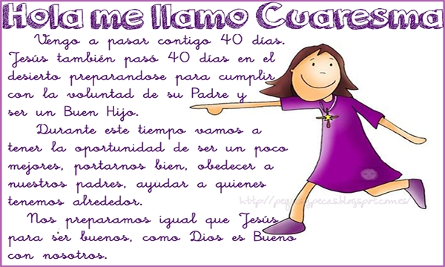
1.- ¿Cómo se llama la lectura?

………………………………………………………………………...

2.- ¿Cuántos días dura la cuaresma?
………………………………………………………………………..

3.- Dónde Pasó Jesús preparándose estos días?

……………………………………………………………………….
2.- Pinta el camino a la Pascua del señor Jesús.
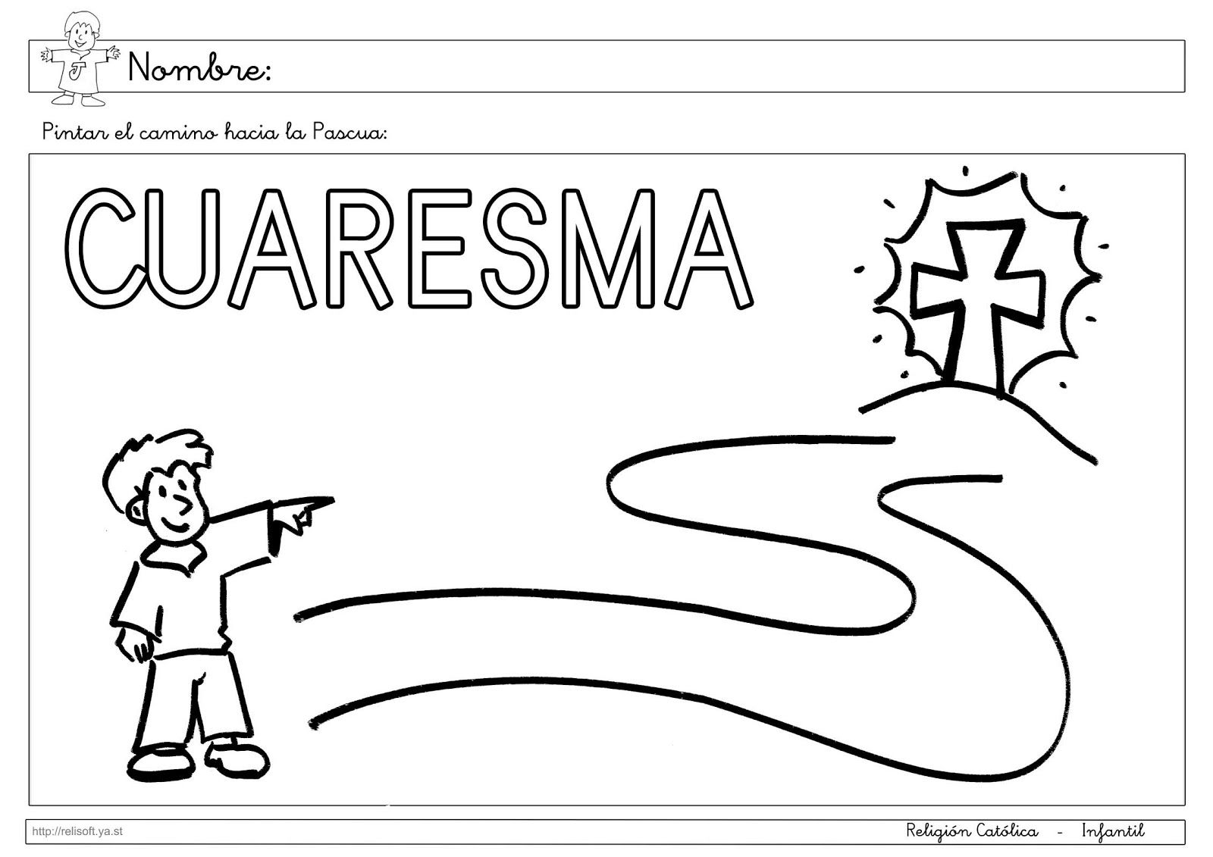

3.- Responde con una carita alegre o triste ¿Qué te pareció la guía de trabajo?

